2017年镇江市医疗卫生机构
医用耗材及试剂集中采购
医疗机构操作手册

目 录
一、 登录界面 3
二、 业务流程 3
三、 用户信息 4
四、 采购管理 5

登录界面
- 在浏览器中输入网址“http://180.101.148.11:8011/zjhcjy”，
进入2017年镇江市医疗机构医用耗材交易系统，输入帐号密码登陆交易系统。
注：在操作前首先要对浏览器进行兼容性视图设置及信任站点设置，具体设置方法见登陆页面下方操作方法链接。
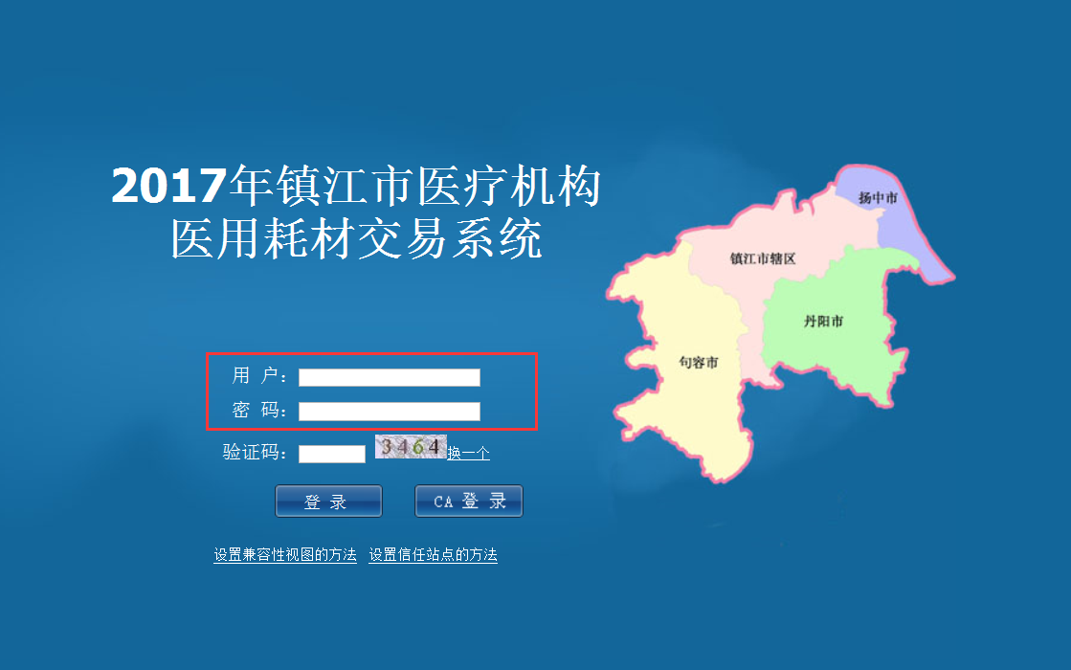

业务流程
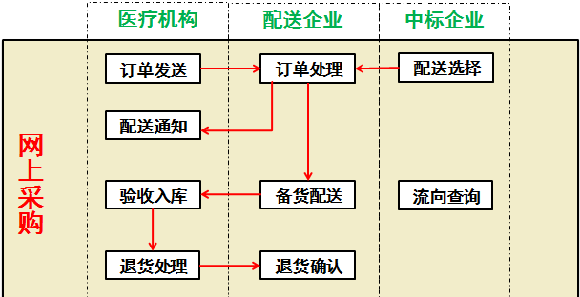
注：中标企业可选择自己作为配送企业。选择自己作为配送企业时，中标企业执行与配送企业相同的配送流程功能。

用户信息
- 修改信息
1.点击主菜单栏上【个人信息】按钮，选择【修改信息】子菜单，进入【修改信息】页面。
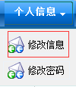
2. 在【修改信息】页面，相关信息填写完毕后，点击【保存】按钮完成信息修改。
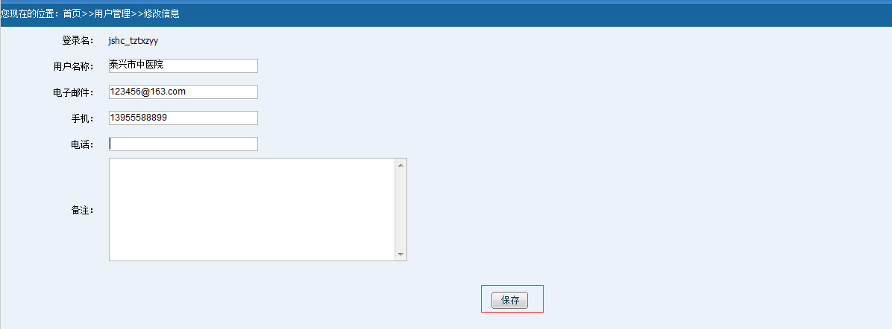
- 修改密码
1.点击主菜单栏上【个人信息】按钮，选择【修改密码】子菜单，进入【修改密码】页面。
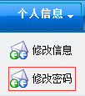
2. 在【修改密码】页面，输入旧密码及新密码后，点击【保存】按钮完成密码修改。
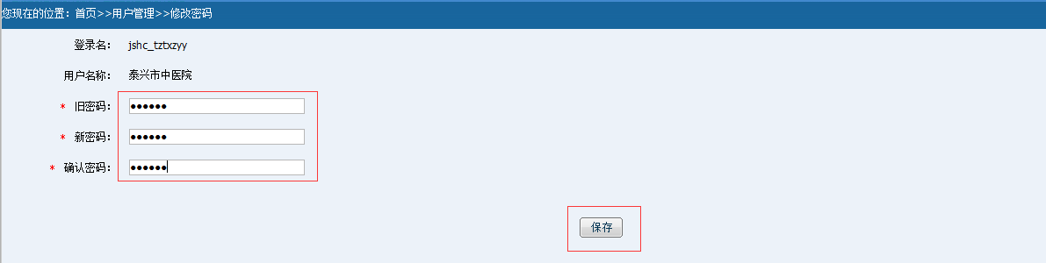

采购管理
- 制定采购单
1.点击主菜单栏上【采购管理】按钮，选择【制定采购单】子菜单，进入【采购单列表】页面。
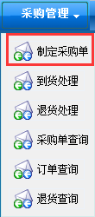

2. 在【采购单列表】页面，显示所有未处理完的采购单。点击页面下方的【创建采购单】按钮，进入【采购供应目录】页面。
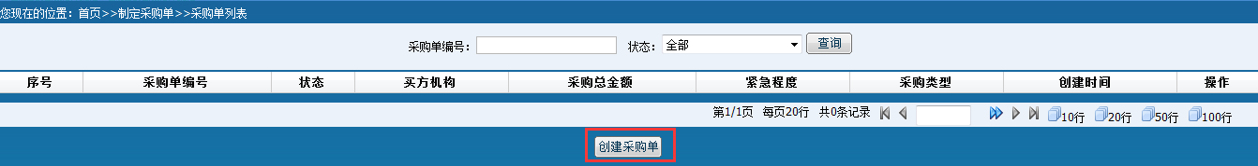
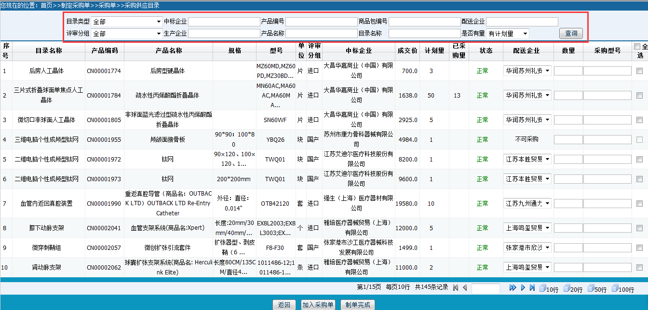
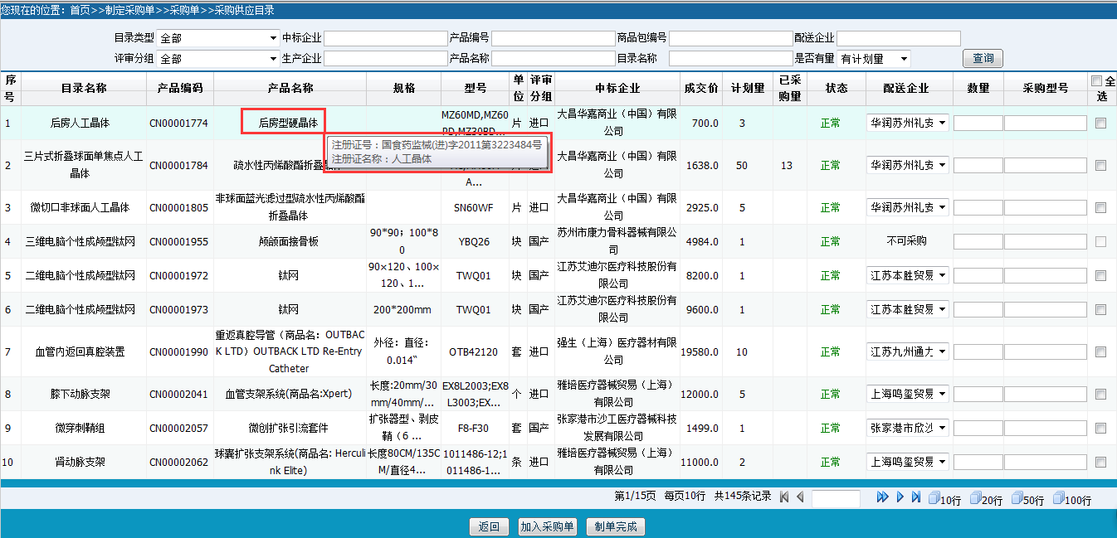

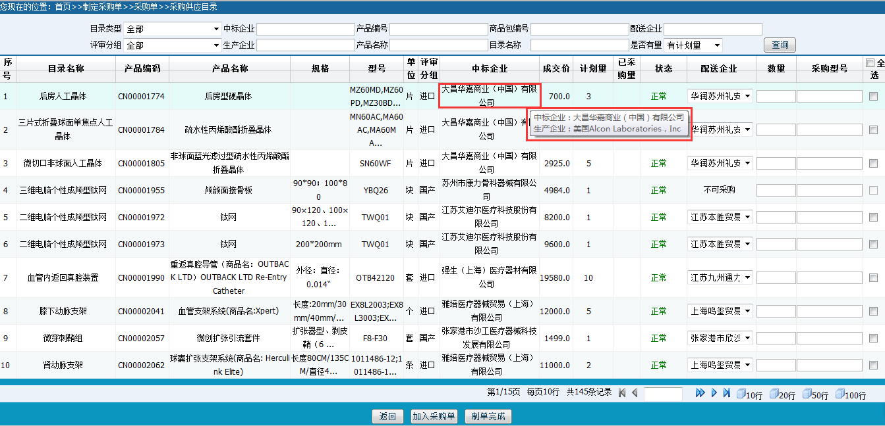
4. 在【采购供应目录】页面，在需采购产品数量列填写采购数量，在配送企业列选择需要的配送企业后，点击【加入采购单】按钮，系统自动将选择的产品加入新生成采购单并显示在【采购单列表】页面，产品加入后序号颜色变绿；点击【制单完成】按钮，进入【采购单明细】页面。
注：（1）配送企业列如显示不可配送则表明该产品的配送企业的企业资料未审核通过。
（2）状态列显示“正常”的产品可以正常进行交易，状态列显示“禁用”的产品不可进行网上交易。
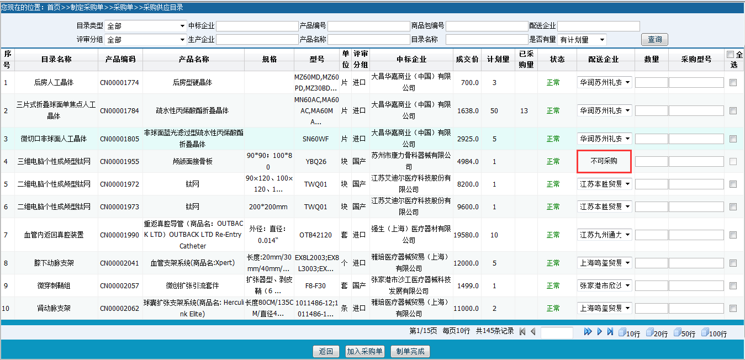
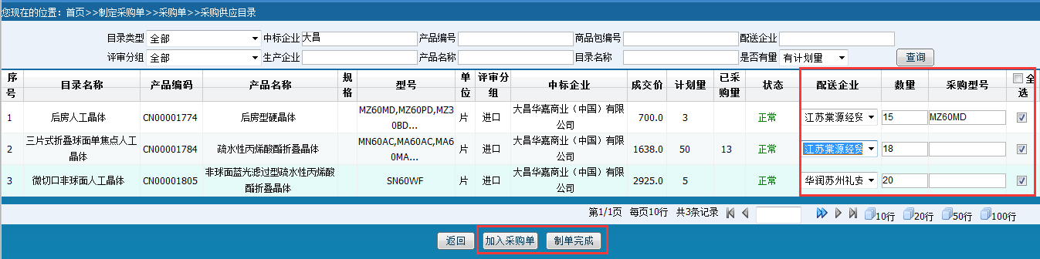
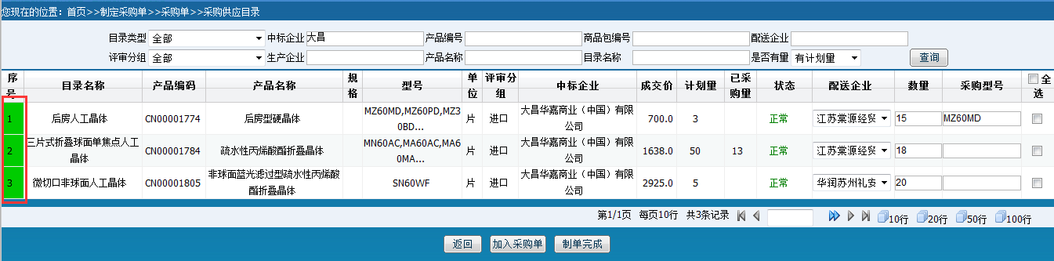
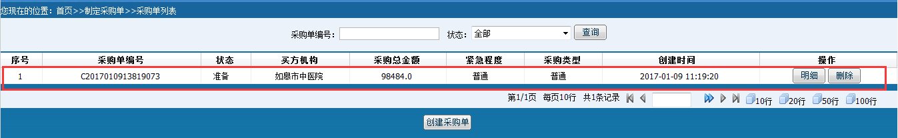
5. 在【采购单列表】页面，点击采购单信息行的【明细】按钮，进入【采购单明细】页面；点击采购单信息行的【删除】按钮，删除该条采购单。
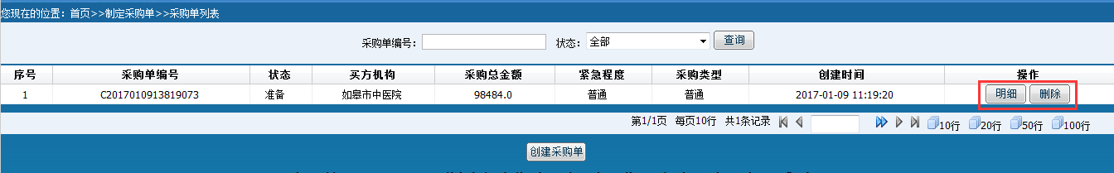
6. 在【采购单明细】页面，点击【新增产品】按钮，为该采购单继续新增产品；修改产品数量后，点击【保存修改】按钮保存修改后的产品数量；勾选产品信息行的空白框，点击【删除】按钮，删除选中产品；点击产品信息行的【设置急需】按钮，将产品紧急程度改为“紧急”；点击【发送】按钮，将该采购单中全部产品按配送企业区分生成不同的订单发送给配送企业。
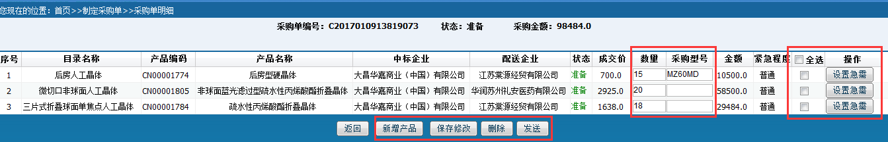
7. 在【采购单列表】页面，状态列显示该采购单的状态。其中：“准备”表明创建采购单后，采购单的初始状态；“发送”表明采购单已经按产品配送企业区分生成不同的订单发送给配送企业。
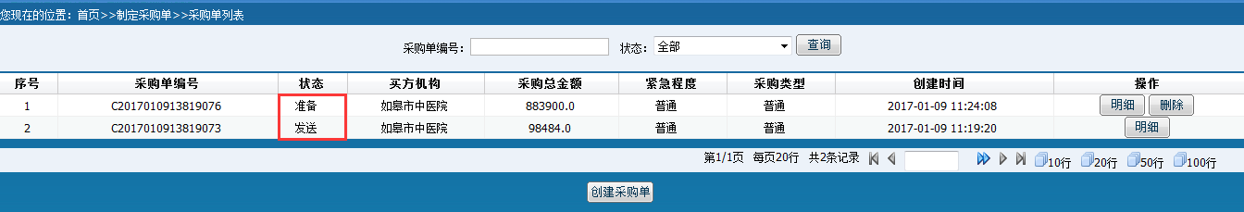
8. 在【采购单明细】页面，采购单发送后，采购单状态变为“发送”，同时每个产品信息行出现【作废】按钮。点击产品信息行的【作废】按钮作废该产品，作废成功后，【作废】按钮变灰。
注：当配送企业已经确认配送产品后，该产品信息行【作废】按钮消失，表明该产品不可以做作废。
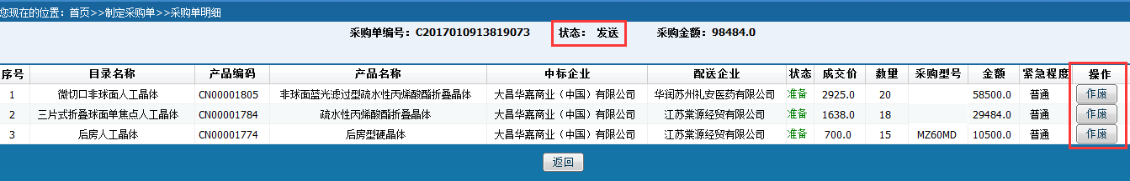
- 到货处理
1.点击主菜单栏上【采购管理】按钮，选择【到货处理】子菜单，进入【配送单列表】页面。
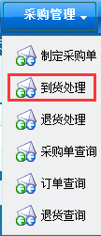
2. 在【订单列表】页面，显示医疗机构待处理的企业已有产品确认发货的订单。点击订单信息行的【处理】按钮，进入【到货处理】页面。
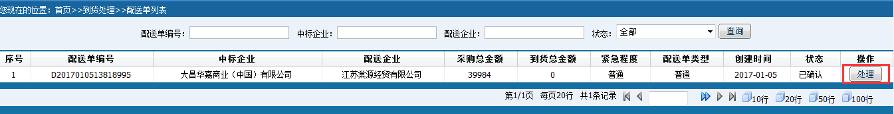
3. 在【到货处理】页面，默认显示【已备货列表】子页面，该子页面显示配送单中所有产品配送状态。用户勾选备货状态为“卖方确认”的产品行的空白框，点击【确认到货】按钮确认产品到货并且结束该产品继续配送流程，确认成功后配送状态变为“完成”，同时备货状态变为“买方确认”；点击【批次到货】按钮确认产品到货并且等待未配送产品继续配送，批次到货后配送状态变为“到货中”或“完成”，同时备货状态变为“卖方确认”。
注：（1）本次验收量是可编辑框，医疗机构按实际情况填写，本次验收量必须小于等于本次配送量。
（2）【确认到货】按钮表明确认当前到货数量，无论产品配送数量是否等于采购数量，都结束该产品的继续配送，即点击后配送企业将无法继续配送该产品；【批次到货】按钮表明确认当前到货数量，同时配送企业还可继续配送未配送的产品，其中当产品配送数量等于采购数量时，该按钮功能等同于【确认到货】按钮。
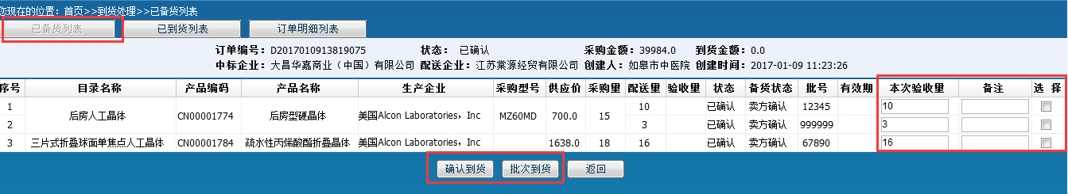
4. 在【到货处理】页面，点击【已到货列表】子页面按钮，进入【已到货列表】子页面，该子页面显示医疗机构已到货处理后的产品分批次明细。
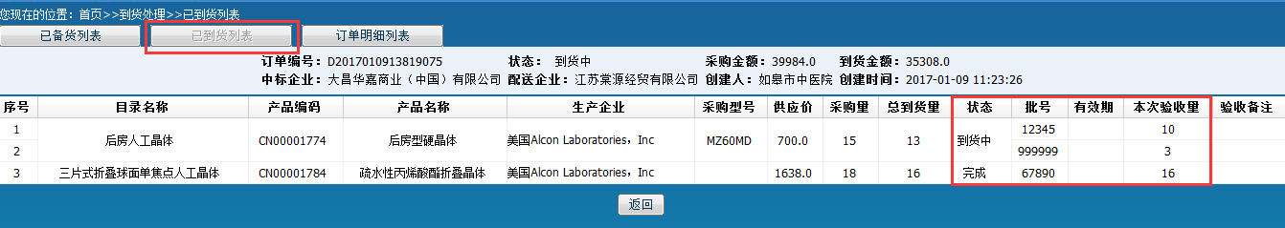
5. 在【到货处理】页面，点击【订单明细列表】子页面按钮，进入【订单明细列表】子页面，该子页面会显示订单中产品汇总明细。
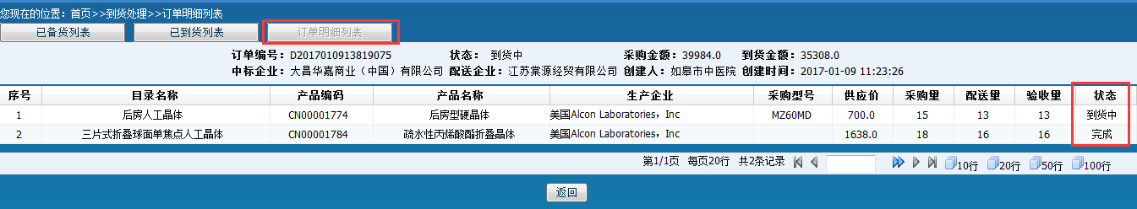
- 退货处理
1.点击主菜单栏上【采购管理】按钮，选择【退货处理】子菜单，进入【退货处理】页面。
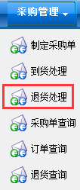
2.在【退货处理】页面，系统默认显示【到货列表】子页面，该子页面显示医疗机构已确认到货的产品明细。在需退货产品行填写退货数量和退货原因，在空白框中打勾后，点击【确认退货】按钮后形成退货记录。
注：（1）退货数量小于等于原验收数量。退货原因为必填项，字数不超过50个中文汉字。
（2）可退货的产品配送状态为“完成”，即该产品配送流程已结束，配送企业不可配送后，医疗机构才可退货。
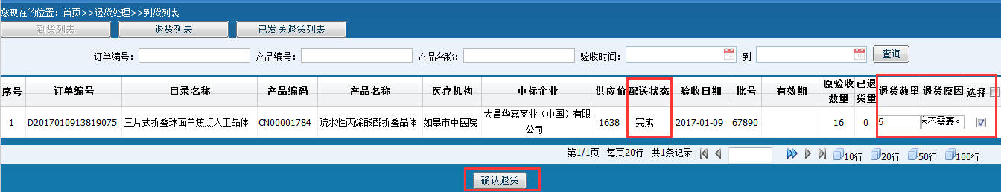
3.在【退货处理】页面，点击【退货列表】子页面按钮，进入【退货列表】子页面。在确认退货的产品信息行空白框打勾，点击【删除】按钮取消产品退货，点击【发送】按钮将产品退给配送企业，同时该退货产品明细从退货列表页面消失表明该条退货记录已处理完毕。
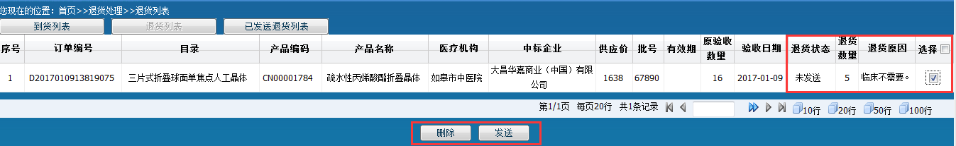
4.在【退货处理】页面，点击【已发送退货列表】子页面按钮，进入【已发送退货列表】子页面，该子页面显示已发送给配送企业的退货产品明细列表。
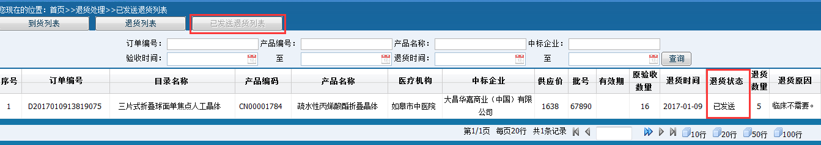
- 采购单查询
1.点击主菜单栏上【采购管理】按钮，选择【采购单查询】子菜单，进入【采购单列表】页面。
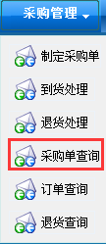
2.在【采购单列表】页面，显示本医疗机构所有的采购单。输入相关的查询条件后，点击【查询】按钮，显示符合查询条件的采购单。点击采购单信息行的【产品】按钮，进入【产品明细】页面；点击【订单】按钮，进入【订单列表】页面；点击【导出excel】按钮，可导出该采购单明细情况表格。
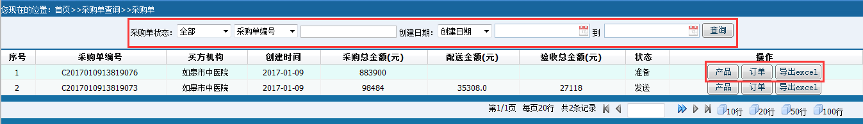
3.在【产品明细】页面，显示本采购单中产品明细情况。点击页面下方的【导出excel】按钮，可导出该采购单中的产品明细表格。
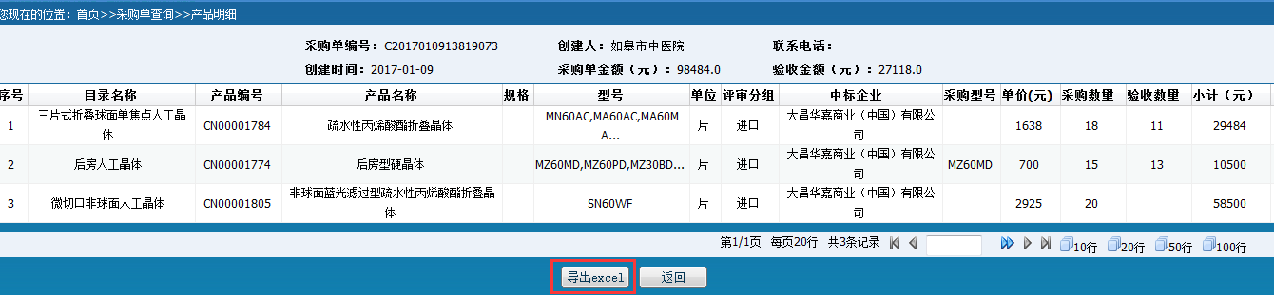
4.在【订单列表】页面，显示本采购单中订单明细情况。点击订单信息行的【订单明细】按钮，进入【订单明细查询】页面。
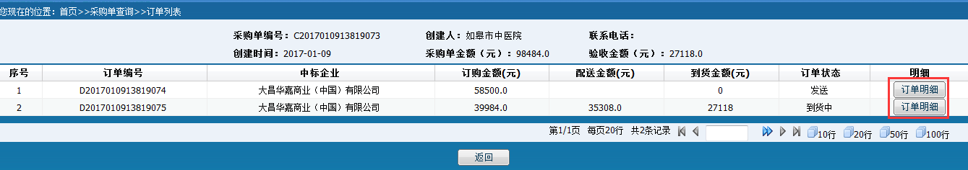
5.在【订单明细查询】页面，显示本订单中产品的明细情况。点击页面下方的【导出excel】按钮，可导出该订单中的产品明细表格。
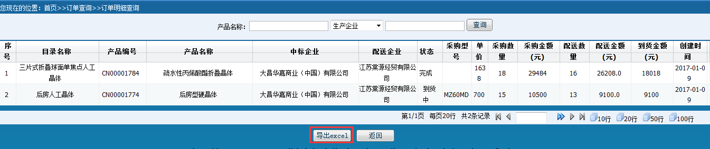
- 订单查询
1.点击主菜单栏上【采购管理】按钮，选择【订单查询】子菜单，进入【订单列表】页面。
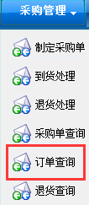
2.在【订单列表】页面，显示本医疗机构采购单生成的全部订单。输入相关的查询条件后，点击【查询】按钮，显示符合查询条件的订单。点击订单信息行的【订单明细】按钮，进入【订单明细查询】页面。
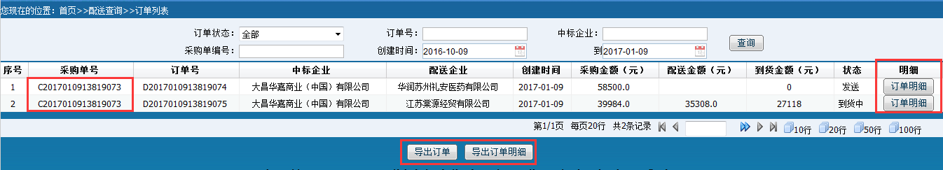
3.在【订单明细查询】页面，显示本订单中产品明细情况。点击页面下方的【导出excel】按钮，可导出该订单中的产品明细表格。
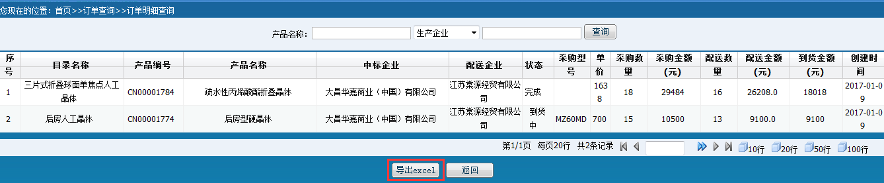
- 退货查询
1.点击主菜单栏上【采购管理】按钮，选择【退货查询】子菜单，进入【退货列表】页面。
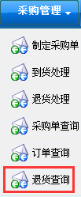
2.在【退货列表】页面，显示本医疗机构所有退货产品。输入相关的查询条件后，点击【查询】按钮，显示符合查询条件的退货产品。点击页面下方的【导出excel】按钮，可导出退货产品明细表格。
